BÖLÜM I DERS PLANI Şubat 2023
Dersin adı | TÜRKÇE
Sınıf | 6
Temanın Adı/Metnin Adı | SANAT/İHTİYAR ÇİLİNGİR
-ATA-  İzinsiz paylaşmayınız.  Konu   | 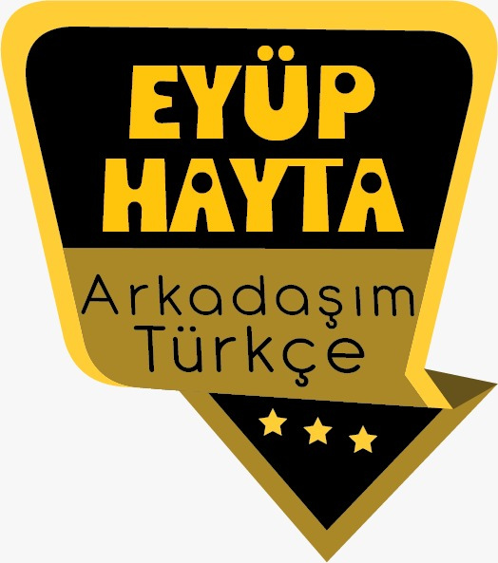  - Soru ekinin kullanımı  - Ana fikir  - Konu  - Amaç, sonuç ve koşul cümleleri  - Metin tamamlama  - Zamirler  - Giriş, gelişme ve sonuç bölümü  - Yabancı kelimelere Türkçe karşılıklar  - Başlık  - Noktalama işaretleri  - Yazım kuralları  - Görsel yorumlama
Önerilen Süre | 40+40+40+40+40+40 (6 ders saati)

BÖLÜM II
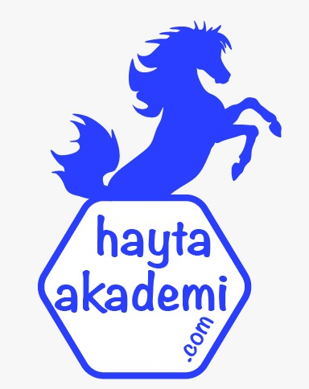  Öğrenci Kazanımları /Hedef ve Davranışlar  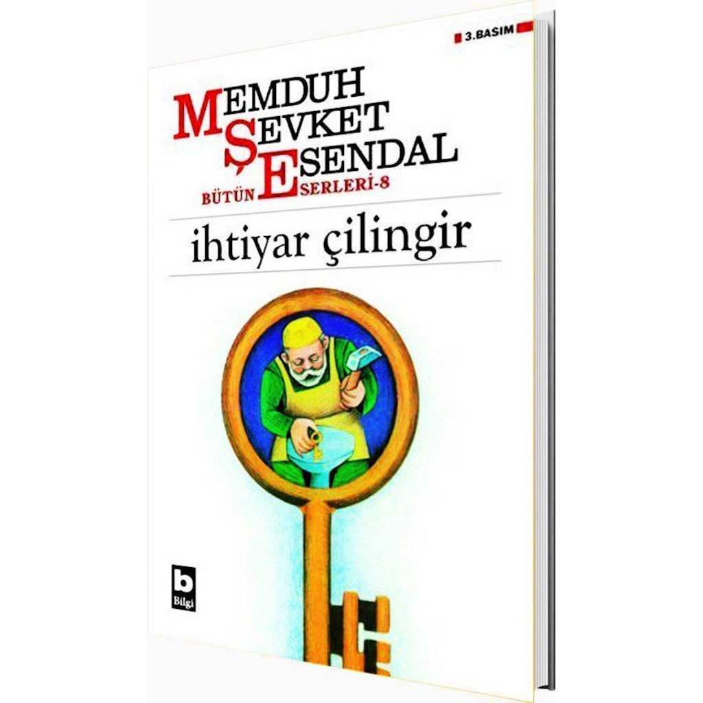 | OKUMA  Akıcı Okuma  T.6.3.1. Noktalama işaretlerine dikkat ederek sesli ve sessiz okur.  T.6.3.2. Metni türün özelliklerine uygun biçimde okur.  T.6.3.4. Okuma stratejilerini kullanır.  Söz Varlığı  T.6.3.5. Bağlamdan yararlanarak bilmediği kelime ve kelime gruplarının anlamını tahmin eder.  T.6.3.12. Zamirlerin metnin anlamına olan katkısını açıklar.  Anlama  T.6.3.17. Metinle ilgili soruları cevaplar.  T.6.3.18. Metinle ilgili sorular sorar.  T.6.3.19. Metnin konusunu belirler.  T.6.3.20. Metnin ana fikrini/ana duygusunu belirler.  T.6.3.29. Okudukları ile ilgili çıkarımlarda bulunur.  KONUŞMA  T.6.2.1. Hazırlıklı konuşma yapar.  T.6.2.2. Hazırlıksız konuşma yapar.  T.6.2.3.Konuşma stratejilerini uygular.  YAZMA  T.6.4.3. Hikâye edici metin yazar.  T.6.4.4. Yazma stratejilerini uygular.
Ünite Kavramları ve Sembolleri/Davranış Örüntüsü | Gelenek, saygı, emek, el sanatları, eser, sanat, sanatçı…
Güvenlik Önlemleri (Varsa):
Öğretme-Öğrenme-Yöntem ve Teknikleri | Soru-cevap, anlatım, açıklamalı okuma ve dinleme, açıklayıcı anlatım, inceleme, uygulama…
Kullanılan Eğitim Teknolojileri-Araç, Gereçler ve Kaynakça  * Öğretmen * Öğrenci | www.tdk.gov.tr https://sozluk.gov.tr/  internet siteleri, sözlük, deyimler ve atasözleri sözlüğü, EBA, sanat konulu dergi haberleri, gazete kupürleri, videolar…
• Dikkati Çekme  anahtarcı  1. isim Anahtar yapan, satan veya onaran kimse, açkıcı.  2. isim Kilitli kapıları açan kimse, çilingir. | - Anadolu’da yaşatılmaya çalışılan el sanatları ve zanaatlarla ilgili yaptığınız araştırmalardan edindiğiniz bilgileri arkadaşlarınızla paylaşınız.  - Yörenizde bulunan el sanatlarının neler olduğunu açıklayınız.  - Geleneksel el sanatları deyince aklınıza hangileri geliyor?  - Bir el sanatı ile uğraşmak isteseydiniz hangi el sanatını seçerdiniz? Niçin?
• Güdüleme  Ebru sanatı kitre ile yoğunlaştırılan su yüzeyinde özel boyalar kullanılarak fırça, biz ve tarak gibi aletler ile bir takım özel tekniklerle oluşturulan, desenlerin kağıt üzerine aktarılması ile yapılan süsleme sanatıdır. Ebruli de belli başlı teknikler bulunmaktadır. Bu teknikler battal ebru, gelgit ebru, şal ebru, serpme, bülbül yuvası, taraklı ebru, dalgalı ebru, hafif ebru, zemin ebrusu ebru sanatında bizim evde yapabilmemiz için tüm ayrıntıları öğrenebileceğimiz kurslar bulunmaktadır. | Bu hafta “İHTİYAR ÇİLİNGİR” adlı metni işleyeceğiz. Sevgili gençler, sevgili çocuklar, el sanatları insanoğlu var olduğundan beri tabiat şartlarına bağlı olarak ortaya çıkmıştır. İnsanların ihtiyaçlarını karşılamak, örtünmek ve korunmak amacı ile ilk örneklerini vermiştir. Daha sonra gelişerek çevre şartlarına göre değişimler gösteren el sanatları, ortaya çıktığı toplumun duygularını, sanatsal beğenilerini ve kültürel özelliklerini yansıtır hale gelerek "geleneksel" vasfı kazanmıştır. Geleneksel Türk el sanatları, Anadolu'nun binlerce yıllık tarihinden gelen çeşitli uygarlıkların kültür mirasıyla, kendi öz değerlerini birleştirerek zengin bir mozaik oluşturmuştur.
• Gözden Geçirme | Bu dersimizde geleneksel el sanatları hakkında bilgi edineceksiniz.
• Derse Geçiş
İHTİYAR ÇİLİNGİR
-Geleneksel el sanatları
-Kaligrafi
-Saray sanatı: Marküteri

İçerik videolarını aşağıdaki bağlantıdan indirebilirsiniz:
https://disk.yandex.com.tr/d/U5LhJ9pr3JSwYQ
https://disk.yandex.com.tr/i/u5CzMet7zZ5jVw
https://disk.yandex.com.tr/i/-BIq2fi0qLgziA

1.BÖLÜM: METNE HAZIRLIK (2 ders)

HAZIRLIK
El sanatları, elle icra edilen, el emeğiyle ortaya çıkan, yapılması uzun uğraş ve zahmet gerektiren sanatlardır. El sanatları, doğal yollardan elde edilen hammaddelerin elle işlenmesi sonucunda ortaya çıkan sanatlardır.
Sanat, duygu ve düşünce birikiminin davranış olgunluğu olarak bir eser meydana getirmesidir. Ortaya çıkan sanat eserinin işçiliğinin tamamen insani duygu, düşünce ve emek yoluyla oluşması el sanatlarını değerli kılar.
Türk el sanatları da sanat tarihinde önemli bir yer tutar. Yaşatılmaya çalışılan el sanatları, Anadolu coğrafyasında ve bazı büyükşehirlerde kurulan kurslarda varlığını korumaktadır.
Geleneksel Türk sanatları arasında bulunan günümüzde de icrası yapılan sanatları şu şekilde sıralayabiliriz:
Minyatür sanatı, çinicilik, ahşap işçiliği, cam sanatı, taş işçiliği, tezhip sanatı, ebru sanatı, hat sanatı, bakırcılık, dokumacılık.
Peki, nasıl icra ediliyor bu sanatlar?
Minyatür sanatı: Küçük resimlerin yarattığı görsel şölenler diyebiliriz minyatür sanatı için 8. Yüzyıldan bu yana hayatta kalmayı başarmıştır.
Çinicilik: Selçuklular ile birlikte Anadolu’da yaşamaya başlayan çinicilik sanatının iki tekniği ve üç büyük ustası vardır bilinen. Baba Nakkaş, Mimar Sinan ve Veli Can.
Ahşap işçiliği: Selçuklular ile birlikte icra edilmeye başlanan ahşap oymacılığı, tarihe inanılmaz dokumaya sahip figürler bırakmıştır.
Cam sanatı: Cam üfleme sanatı olarak da bilinen cam sanatı. Camın işlenerek bir san eseri halini almasını sağlar. Çok eski tarihe sahip olan cam tam olarak kim tarafından bulundu bilinmiyor.
Taş işçiliği: Mermer ve granit gibi belli başlı taşların oyularak şekillendirilmesiyle ortaya çıkmış bir el sanatıdır.
Tezhip sanatı: Altın ile yapılan bir tür işlemecilik olan bu sanatın günümüzde icra edilmesi çok az seviyededir.
Ebru sanatı: Suya resim yapma olarak da bilinen ebru sanatı bugün de çokça icra edilmektedir.
Hat sanatı: Güzel yazı yazmak olarak çevirebileceğimiz hat Osmanlıdan bu güne kadar icra edilen el sanatları arasındadır.
Bakırcılık: Bakırın işlenmesi ile birçok ev aletinin ve süs eşyasının üretildiği sanattır.
Dokumacılık: Ana doluda çok eski zamanlardan beri var olan el sanatlarından biridir. Günümüzde de devam etmektedir.

Öğrencilere tamamlattırılacak.
…
----
Geleneksel el sanatları deyince aklınıza hangileri geliyor?

…
…

…

2.BÖLÜM: METNİN İŞLENİŞİ (3 ders)

- Dikkati çekme sorusu sorulduktan sonra öğrencilerden metnin içeriğini tahmin etmeleri istenecek.
- Metnin başlığı hakkında öğrenciler konuşturulacak.
Metnin içeriği öğrenciler tarafından tahmin edilecek. (Metinde neler anlatılmış olabilir?)
- Güdüleme ve gözden geçirme bölümü söylenecek.
- Parça öğretmen tarafından okunacak.
- Öğrenciler tarafından anlaşılmayan, anlamı bilinmeyen tespit edilecek.
https://sozluk.gov.tr/

Dükkân | Halka | Meşgul olmak | Feragat | Çilingir | İçerlemek
Ocak | Menteşe | Nezaket | Dürtmek | Mübahase | Para âşıklısı
Körük | Zincir | İhtimam | Sükûnet | Usul | Değnek
- Anlaşılmayan, anlamı bilinmeyen sözcüklerin anlamı ilk önce sözcüğün gelişinden çıkarılmaya çalışılacak. Sözcüklerin anlamı sözlükten bulunacak, sonra defterlere yazılacak.
- Öğrencilere 5-8 kelimeden oluşan cümleler kurdurularak bilinmeyen kelimeler anlamlandırılacak.
- Yanlış telaffuz edilen kelimeler birlikte düzeltilecek.

YORUM

Gencin demirci ustasına karşı saygısı ve emeğe karşıda saygısı yoktur. Eğer her ikisine de saygısı olsaydı bu davranışları sergilemezdi. Bu hayatta her şey para değildir. Eğer bir şeyleri başarabiliyorsak onda çok fazla emeğimiz vardır. Her ne olursa olsun bu tür davranışlar sergilememeliyiz. Çünkü insanlar bir şeyleri başarırken, yaparken ne zorluklarla ne sıkıntılarla yapıyorlardır. Emeğe saygısı olmayanın kendisine de saygısı olmaz ve hayatta hiç sevilip sayılmaz bence.

1.Etkinlik yapılacak.

a) Aşağıda metindeki bazı kelimelerin harfleri karışık şekilde verilmiştir. Anlamlarından hareketle kelimeleri bulup kutucuklara yazınız.

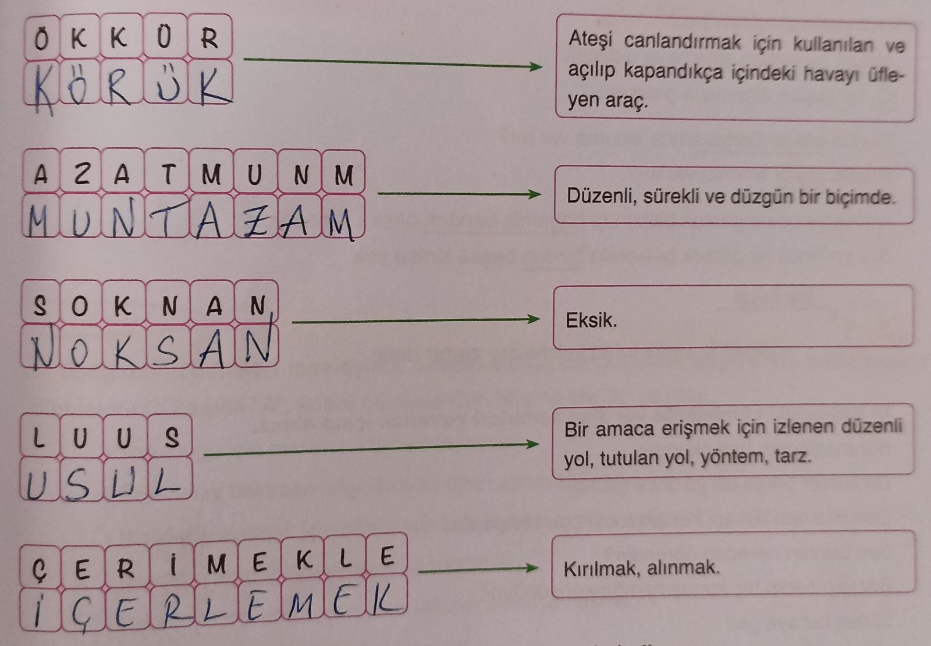
b) Anlamını öğrendiğiniz kelimeleri birer cümle içinde kullanınız.
Cevap:
Körük: Körükten çıkan ateş demiri eritiyordu.
Muntazam: Muntazam bir gol idi.
Noksan: Bir işi de noksan yapmayın arkadaşlar.
Usul: Bu işi de usulüne göre halletmek gerek ama.
İçerlemek: Onun bu hareketine gerçekten çok içerledim.

2.Etkinlik yapılacak.

Metinden, soru eki almış cümleyi belirleyiniz ve belirlediğiniz cümleyi aşağıya yazınız.
Cevap: Canım, parasıyla değil mi?

3.Etkinlik yapılacak.

a) Aşağıdaki cümlelerde yer alan altı çizili kelime ve kelime gruplarını inceleyiniz. Daha sonra incelediğiniz kelime ve kelime gruplarının aralarındaki anlam ilişkisini belirleyerek arkadaşlarınızla paylaşınız.
Hakan bu akşam sinemaya gidecek.
O, bu akşam sinemaya gidecek.
Bugün İstiklal Caddesi’nde sinema var mı?
Bugün orada sinema var mı?
Ara verilince ne görsek balkonda babamla benden başka kimse yok.
Ara verilince ne görsek balkonda bizden başka kimse yok.
Cevap: Bu kelimeler zamirdir. Zamirler isimlerin yerine kullanılan ve adıl olarak da bilinen sözcük türleridir. Bu cümlelerde ilk cümlelerde isimler yer alırken alttaki cümlelerde altı çizili sözcükler isimlerin yerine kullanılan zamirlerdir.
b) Aşağıdaki cümlelerde yer alan zamirleri yuvarlak içine alınız.

Cevap:
Bütün kitapları ben okudum.
Dedemler oraya elli yıl önce gitmiş.
Çocuklardan birkaçı kütüphaneyi çok seviyordu.
Sen bunları nereden öğrendin?
Bazıları senin hiç konuşmadığını düşünüyor.
Lütfen buraya gel

4.Etkinlik yapılacak.

Aşağıdaki soruları okuduğunuz metinden hareketle yanıtlayınız.
1. Yazar, çilingiri nasıl betimlemektedir?
Cevap: Yazar, çilingiri ihtiyarlamış, küçülmüş, ak sakallı, küçük yüzlü bir adam, gözünde çifte gözlüklü olarak betimlemektedir.
2. Yazar dükkânın önünde dururken çilingir ne yapmaktadır?
Cevap: Yazar dükkânın önünde dururken çilingir ufak kilitler, Eski zaman kapı halkaları, menteşeler, hayvan zincirleri yapıyor. Bir halka takıp açık tarafını ateşe tutuyor, o hazır oluncaya kadar bir başkasını ateşten çekip ucunu, kemali dikkatle kapıyor, bir parça büküyor. Onu tekrar ateşe verinceye kadar, evvelki hazır oluyor.
3. Genç adam, çilingirden ne yapmasını istemektedir?
Cevap: Genç adam, çilingirden değneğin ucuna beş on halka geçirilmesini yapmasını istemektedir.
4. Genç adam, değneğin yan tarafına bir halka daha taktırmak isteyince çilingir neden gencin dediğini yapmak istememiştir?
Cevap: Genç adam, değneğin yan tarafına bir halka daha taktırmak isteyince çilingir onun usulünün böyle olmadığını söyleyerek gencin dediğini yapmak istememiştir.
5. Çilingir, gencin hangi sözüne içerlemiştir? Çilingir bu söze neden içerlemiştir?
Cevap: Çilingir, gencin “Parasıyla değil mi” sözüne içerlemiştir. Mesleğini aşkla yaptığı ve her şeyin para olduğunu düşünmediği için içerlemiştir.
6. Okuduğunuz metinde günümüzdeki yazım ve noktalama kurallarına aykırı kullanımlar nelerdir? Örnek veriniz.
Cevap: Konuşmalar tırnak işareti ile ayrılmamış, konuşma çizgisi bazı yerde kullanılmamıştır.

5.Etkinlik yapılacak.

Siz çilingir dükkânında olsaydınız, çilingire hangi soruları sormak isterdiniz? Yazınız.
Cevap:
Bu mesleğe nasıl başladınız?
Bu meslekten ne kadar kazanıyorsunuz?
Sizden sonra bu mesleği kim devam ettirecek?
6.Etkinlik yapılacak.

Metnin konusunu ve ana fikrini uygun başlığın altına yazınız.
Cevap:
Metnin Konusu: Yazarın gözüne bir çilingir dükkânı ilişmesi, gelen gencin parayla usulüne uygun olmayan bir değnek yaptırmak istemesi ve demircinin bunu parayı önemsemeyerek yapmaması
Metnin Ana Fikri: Sanat aşkı paradan önemlidir.

Yardımcı Düşünce: Sanata saygı duyulmalıdır.
Yardımcı Düşünce: Her işi ustası yapılmalıdır.
7.Etkinlik yapılacak.

Aşağıdaki cümleleri inceleyiniz. Neden-sonuç cümlelerinin başına “N”, amaç-sonuç cümlelerinin başına “A”, koşul cümlelerinin başına ise “K” yazınız.
Cevap:
(N) Yorulduğu için maratonu tamamlayamadı.
(K) Ödevlerini bitirirsen bilgisayarda oyun oynayabilirsin.
(A) Bisiklet alabilmek için bütün yaz babasının yanında çalıştı.
(K) İstediğin topu alırım yeter ki sen üzülme.
(N) Seni rahatsız etmeyelim diye yüksek sesle konuşmadık.
(A) Kasları güçlensin diye spor yapıyor.
(N) Zaman yetersizliğinden halk oyunları grubu çalışmalarını tamamlayamadı.
(A) Kitap okumak için kütüphaneye gitmiş.
8.Etkinlik yapılacak.

Öğretmeninizin tartışma kurallarıyla ilgili yapacağı açıklamaları dikkatle dinleyiniz. Ardından sınıfınızı öğretmeninizin rehberliğinde iki konuşmacı grubuna ayırınız ve “El işçiliğiyle yapılan ürünler mi yoksa fabrikalarda üretilen ürünler mi daha estetiktir?” sorusunun cevabını aramak amacıyla büyük grup tartışması yapınız.

Cevap: El işçiliğiyle yapılan ürünler mi yoksa fabrikalarda üretilen ürünler mi daha estetiktir?
Bence el işçiliği ile üretilen ürünler daha estetiktir. Çünkü fabrikada üretilen bütün ürünler aynıdır. Mekaniktir. Oysa el işçiliğindeki her ürün kendine hastır. Özeldir.

9.Etkinlik yapılacak.

Serim bölümü verilen aşağıdaki masalın devamında olabilecek olayları kendi hayal gücünüzün yardımıyla defterinize yazınız.

BEN BÜYÜKÜM
Üç yaşında minimini bir çocuk varmış. Küçücük elleri, küçücük ayakları, küçücük bir burnu varmış. Bu çocuğun bir de ağabeyi varmış. Ağabeyin elleri, ayakları, burnu kocamanmış. Küçük kardeş çok üzülürmüş. “Ben ne zaman büyüyüp ağabeyim gibi olacağım?” dermiş. Ağabeyi ile ellerini üst üste koyarlarmış, hep ağabeyin eli daha büyük çıkarmış. Ayaklarını üst üste koyarlarmış, yine büyüklük yarışını ağabeyi kazanırmış. Küçük kardeş ağabeyine çok kızarmış o zaman. “Ben senden büyüküm! Ben senden büyüküm!” diye bağırırmış. Ağabeyi yalnızca gülermiş ona.
Aslında üç yaşındaki bütün diğer çocuklar gibiymiş o da. Bebek değilmiş elbette ama daha “büyük bir çocuk” da değilmiş! Annesi onu kucağına alıp, “Benim canım bebeğim.” diye saçlarını okşadığında, annesine de çok kızarmış. “Ben bebek değilim! Ben kocamanım, büyüküm!” dermiş. Annesi yalnızca gülermiş ona. Bu küçük kardeşin kendisi gibi küçücük oyuncakları varmış. Küçük hayvanları, küçük askerleri, küçük adamları… Renk renk arabaları… Hepsi de küçük çocuktan küçükmüş. En çok küçük ayısını ve Özgecan bebeğini severmiş küçük kardeş. Onlar da küçük kardeşten çok küçüklermiş. Bütün oyuncaklarının yanında küçük kardeş kocamanmış ama evde kimse bunun farkında değilmiş. Herkes ona hep, “Sen küçüksün!” der dururmuş.
Bir gece yatağında yatmış, pencereden yıldızları seyrederken camda bir tıkırtı duymuş. “Tık tık tık!” Küçük kardeş bir de bakmış, minicik bir kuş. Gagası ile cama vuruyor. Hemen yatağından fırlayıp kuşun yanına gelmiş. “Yaklaş küçük kardeş.” demiş kuş. “Ben küçük değilim!” diye kızmış küçük kardeş. Kuş gülmüş. Demiş ki, “Ben dilek kuşuyum. Küçük çocukların dileklerini yerine getiririm. Senin bir istediğin var mı, küçük kardeş?” (…)
Cevap: Küçük kardeş demiş ki ben büyümek istiyorum. Kuş hemen onu büyütmüş. Çocuk büyüyünce bakmış ki sabahları erken kalkarak işe gitmek zorunda, çok çalışıp kıt kanaat geçinmek derdine düşmüş. Eskisi gibi oyunlar oynayamıyor. Çok pişman olmuş. Çağırmış kuşu yeniden demiş ki ben ettim sen etme ben böyle bir dünyada büyük olmak istemiyorum. O yüzden beni yeniden küçült. Böylece kuş ona güzel bir ders vermiş. Siz siz olun sakın büyümeyin çocuklar.

Diğer metnin hazırlık çalışması verilecek.
- Ünlü ressamlar ve tablolar hakkında araştırma yapınız. Edindiğiniz bilgileri defterinize not ediniz. Araştırdığınız ünlü ressamlardan birinin hayatı ve eserleriyle ilgili hazırlıklı konuşma yapmak amacıyla hazırlanınız.
- Hazırlıklı konuşmanızı zenginleştirmek amacıyla görsellerle destekleyiniz.
- Hazırlıklı konuşma yapmadan önce evde mutlaka birkaç defa prova yapınız.

BÖLÜM III
Ölçme-Değerlendirme
• Bireysel öğrenme etkinliklerine yönelik Ölçme-Değerlendirme  • Grupla öğrenme etkinliklerine yönelik Ölçme-Değerlendirme  • Öğrenme güçlüğü olan öğrenciler ve ileri düzeyde öğrenme hızında olan öğrenciler için ek Ölçme-Değerlendirme etkinlikleri | - Geleneksel el sanatları hakkında neler biliyorsunuz?  - Geleneği yaşatmak, ne demektir?  - 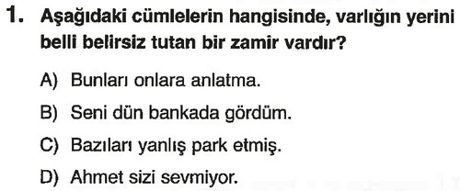
Dersin Diğer Derslerle İlişkisi | Okurken sesli okuma kurallarına, yazarken imla ve noktalamaya diğer derslerde de dikkat etmeleri sağlanır.

BÖLÜM IV
Plânın Uygulanmasına İlişkin Açıklamalar

Türkçe Öğretmeni

Okul Müdürü

